Исследовательская деятельность с детьми подготовительной группы «Что такое крахмал?»
С переходом в подготовительную группу ребята часто стали интересоваться различными природными явлениями, свойствами предметов, историей происхождения предметов рукотворного мира. Стали много задавать вопросов и проявлять интерес к исследовательской деятельности.
Когда один из детей принес в группу слайм, изготовленный из воздушного шарика, муки и крахмала, ребята заинтересовались незнакомым веществом. Им захотелось больше узнать о нем. Так на доске вопросов появилось три вопроса: «Что такое крахмал?», «Как можно получить крахмал?», «Для чего нужен крахмал?». Ребята приступили к поиску ответов на эти вопросы.
- «Что такое крахмал?» – дети знакомятся с крахмалом, его внешним видом, некоторыми свойствами. Проводят первые опыты. Узнают, в каких продуктах есть крахмал, о его полезных свойствах .
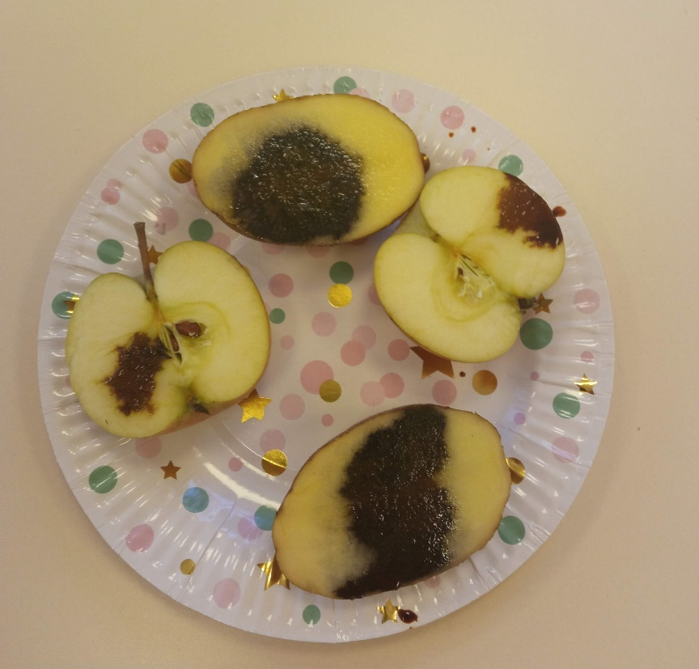
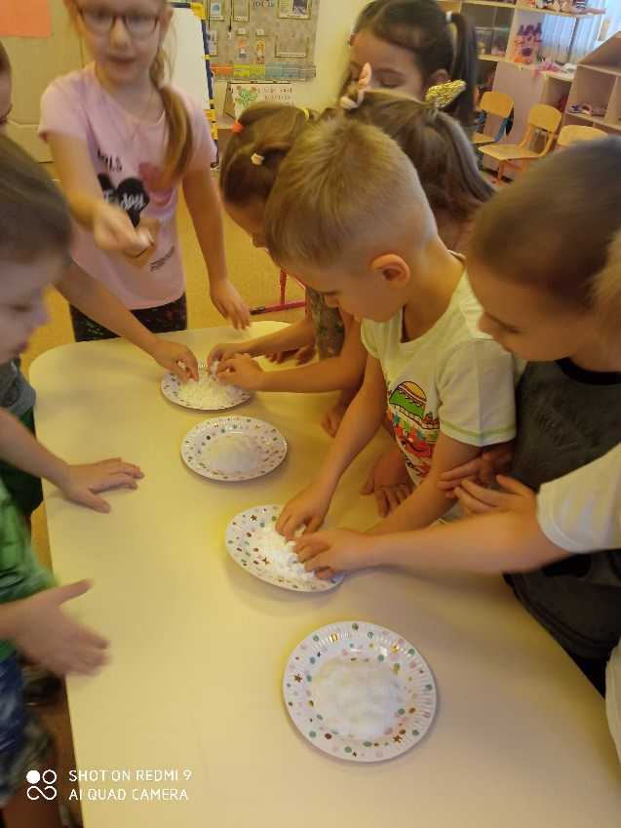

«Как можно получить крахмал?» – используя модель и необходимое оборудование, дети получают настоящий картофельный крахмал.
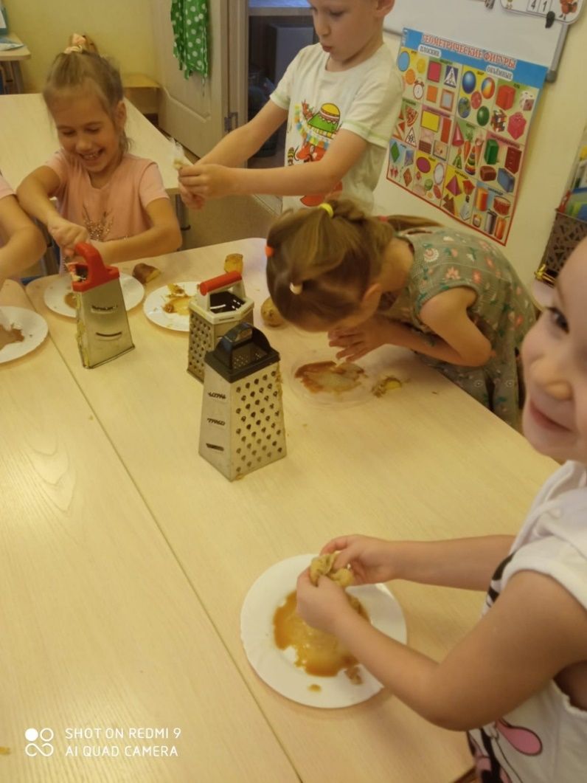

«Для чего нужен крахмал?» – используя полученный картофельный крахмал дети с помощью взрослых изготавливают вишневый кисель и клестер для поделок .

В ходе исследовательской деятельности дети узнали, что такое крахмал; познакомились с его свойствами. Опробовали один из способов получения крахмала. Получили опыт совместной деятельности: умение обсуждать, договариваться, распределять обязанности, делиться своими предположениями и наблюдениями, делать выводы.
Итогом проектной деятельности стало изготовление альбома «Мы познаем мир» и газеты для родителей, детей и сотрудников детского сада
«Что такое крахмал?».

